KNX Bus Cihazları

İçindekiler

1 Giriş 4

2 KNX cihazında depolanan veriler 6

3 Sistem profilleri 7

3.1 Genel 7

3.2 Yukarıdaki özelliklerin detaylı tarifi 7

3.2.1 Erişim kontrolü 7

3.2.2 KNX Seri numarası 8

3.2.3 Arabirim Objeleri 8

3.2.4 Hafıza kapasitesi 8

4 Klasik uygulama işlevleri 9

4.1 Başla/Dur ile dimmerleme 9

4.2 Döngüsel telgrafla dimmerleme 10

4.3 Uygulama fonksiyonu: 'dimmer sürücüsü' 11

4.4 Uygulama: Motor Kontrol Sensörü 12

4.5 Uygulama: Motor Sürücüsü 13

5 Motor Sürücüsünün obje yapısı 14

Bu bölümde aşağıdaki kısaltmalar kullanılmıştır:

**HFA =** Harici Fiziksel Arabirim

**BCU** = Bus kapler ünitesi

**UM** = Uygulama modülü

**AV** = Alıcı-verici

**KY =** Kaydırma yazmacı

**DAD** = Dijital-Analog Dönüştürücü

# Giriş

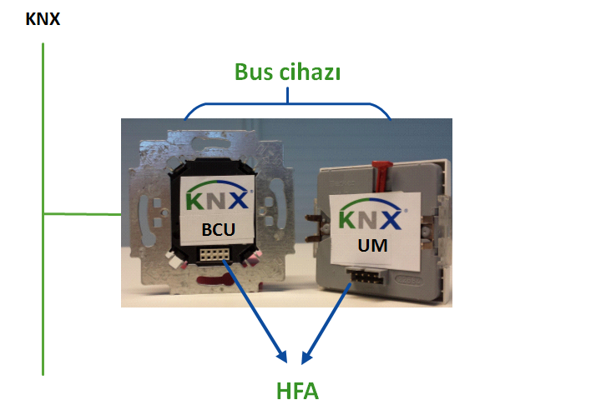

Şekil 1: Bus cihazı

Fonksiyonel bir bus cihazı, (örneğin; dimmer sürücüsü/panjur kontrolü , çok fonksiyonlu düğme, yangın sensörü vb.)prensipte üç bölümden oluşur:

* bus kapler ünitesi (BCU)
* uygulama modulü (UM)
* uygulama programı (UP)

Bus kapler ünitesi ve uygulama modülü, piyasada ayrı ayrı veya tek bir muhafazada temin edilmektedir. Bununla birlikte, her ikisinin de aynı üreticiden tedarik edilmesi gerekir. Ayrı olmaları durumunda (bazen ve genelde sıva altı ürünler için geçerlidir) uygulama modülü VKÜ'ye standartlaştırılmış veya üreticiye özgü Harici Fiziksel Arabirim (HFA) ile bağlanır. Bu HFA,

* her iki parça ile uygulama modülünün güç kaynağı
* arasında mesajların aktarılması için kullanılır.

Uygulama modülü ve bus kapler ünitesinin bağlanabildiği (ayrıca mekanik olarak da bağlanabildikleri) üretici belgelerinden kontrol edilmelidir.   
Daha önceden BCU, uygulama modülünün PEI arabirimi üzerinden belirli direncinin ölçülmesi ve yüklenen uygulamanın PEI tipi ile karşılaştırılması yoluyla uygulama modülünün yüklü uygulama programıyla eşleşip eşleşmediğini tespit edebiliyordu. Uyumsuzluk durumunda, yüklenen uygulama programı durdurulabiliyordu.   
Bugünlerde üreticiler, kendi BCU'larına sadece uygun uygulama modülün takıldığından emin olmak veya böyle bir kontrolün gerekmediği entegre cihazlar geliştirmek için üreticiye özgü mekanik kodlamaları tercih edebiliyor.

TP cihazlarında, genel olarak bus bağlantısı standart (siyah/Kırmızı) konnektör ile yapılır. DIN rayı montajlı cihazlarda, bus bağlantısı bazen veri rayına yaylı kontaklar ile bağlantı sağlanır. (bkz. "Kurulum" bölümü)

Entegre bir KNX ürününün içinde, elektronik anlamda genelde

* ilgili ortama bağlantı fonksiyonunu sağlayan (mesajların gönderilmesinden ve alınmasından sorumlu), "alıcı-verici" adı verilen bir elektronik devre (çoğunlukla çip),
* sistem/işletim ve uygulama yazılımını çalıştıran bir mikro denetleyici ve
* uygulama fonksiyonunu sağlayan başka bir elektronik devre bulunur.

Bazı (nadir) durumlarda, orta kaplin fonksiyonu bir bus bağlama ünitesi olarak ayrılır, diğer durumlarda orta kaplin fonksiyonu ve mikro denetleyici bir BCU oluşturur. Çoğu durumda, tüm elektronik bileşenler ayrılmaz bir ünite oluşturur.

Entegre işletim sistemi ve program belleği sayesinde her bus cihazının kendi zekası vardır: KNX'in merkezi olmayan bir sistem olmasının ve merkezi bir denetleme birimine (örn. bilgisayar) ihtiyaç duymamasının nedeni budur. Bununla birlikte, bir bilgisayara kurulan görüntüleme ve kontrol yazılımı ile merkezi işlevler (izleme-kumanda) yapılabilir.

KNX ürününde veya BCU'da, çoğu durumda bir programlama düğmesi ve bir programlama LED'i vardır: Düğme BCU'yu veya ürünü programlama moduna geçirmek (bu cihaza kendi adresini atamak) için kullanılır. Programlama modu açık veya kapalıysa LED sinyal verir.

BCU'lar şu anda iki farklı ortama bağlantı için kullanılabilir: Bükümlü Çift (Emniyet için Ekstra Düşük Voltaj) ve RF (KNX-RF).

Ana işleve göre bus cihazları üç sınıfa ayrılır: sensörler, sürücüler ve kontrol cihazları. Günümüzde saf sensör veya sürücü işlevselliğine sahip cihazların olması nadir rastlanır bir durumdur. Örneğin LED durum ekranlı her butonun bir “sürücü” fonksiyonu vardır ve durum bilgisi olan her sürücünün bir “sensör” fonksiyonu vardır.

* Sensörde, uygulama modülü gerçek girişler (dijital/analog) hakkındaki bilgileri BCU'ya aktarır. BCU da bu bilgiyi uygun mesaj olarak bus hattına gönderir. Bu yüzden BCU devamlı olarak uygulama modülünün girişlerini tarar.
* Sürücü durumunda, BCU bus hattından mesajları alır, çözer ve uygulama modülüne bilgiyi iletir, böylelikle çıkışlar kumanda edilir (dijital/analog).
* Kontrolör cihazı ise sensör ve sürücüler arasında girişimi sağlar (montık modülü). Kontrolörün fiziksel giriş ve çıkışları yoktur.

# KNX cihazında depolanan veriler

Bir KNX cihazının hafızasında aşağıdaki veriler depolanır:

* **Sistem yazılımı:** Yıllar içinde, KNX ve üreticileri sistem yazılımının (“sistem yığını”, “KNX işletim sistemleri” olarak da adlandırılır) farklı sürümlerini standartlaştırmıştır. Bu farklı yazılım profilleri, “maske sürümü” veya “cihaz tanımlayıcı tip 0” ile ETS'ye tanımlanır. Maske sürümü 2 bayttan oluşur ve cihazda değiştirilemez. ETS, bir cihazı indirirken cihazın nasıl yapılandırılması gerektiğini öğrenmek için bu sistem yazılımı sürümünü denetler. Bu sistem profilleri hakkında daha fazla bilgi 3 numaralı maddede verilmiştir.
* **Sistemin ve uygulamanın geçici değerleri:** Sistem ve uygulamanın geçici değerleri: bunlar genellikle RAM hafiza bölümündedir ve enerji kayıplarında kaybolurlar (eğer enerji giderken EEPROM veya Flash Memory ye kopyalanmadı iseler).
* **uygulama programı, bireysel adresler, grup adresleri veya parametreler**: bunlar genellikle yeniden yazılabilir bellekte saklanır.

S-modu uyumlu cihazlarda kurulumu yapan kişi KNX Online Kataloğunda eşleşen ETS ™ ürün girişini arar ve ardından ürünü cihaza indirerek ürünün işlevini belirler. BCU üzerine monte edilmiş bir buton, sadece uygun uygulama programının ETS ile BCU’da programlanmasından sonra dimmer sinyalleri oluşturabilir.  
Yüklemenin yapılabilmesi için uygulama programının ve bus couplera ait üretici kodu uyumlu olmalıdır.

E-mod cihazlarında cihaz, S-Mod cihazlarından farklı bir cihaz tanımlayıcısı olan cihaz tanımlayıcısı 2 vasıtasıyla desteklenen işlevselliği (desteklenen “Kolay” kanallar ile ilgili olarak) bildirir. Bir cihaz normalde yüklü uygulama programıyla birlikte tedarik edilir. Bu tip KNX cihazlarının ilişkilendirilmesi cihaz sisteme monte edilir edilmez cihaz ayarlarına uygun olarak otomatik olarak gerçekleşir.

# Sistem profilleri

## Genel

System 1 teknolojisi birinci nesil KNX cihazlarıyla (1991'de) tanıtılmıştır ancak hâlâ KNX Standardının bir parçasıdır ve yeni cihazlarda kullanılabilir.

Birkaç yıl sonra, Sistem 2 ve Sistem 7 tabanlı doksanlar ürünleri piyasaya çıktı. Sistem 7 daha sonra grup adres ve grup obje sınırlamalarını aşmak için Sistem B olarak geliştirildi.

Aşağıdaki tablo KNX sistem profillerine genel bakışı göstermektedir:

|  |  |  |  |
| --- | --- | --- | --- |
|  | **Sistem 1** | **Sistem 2/7** | **Sistem B** |
| **Maske sürümü veya cihaz tanımlayıcısı tip 0** | **Örn. 0012h** | **Örn. 0025h, 0705h** | **Örn. 07B0h** |
| **Maksimum grup objesi sayısı[1]** | **12** | **254** | **65536** |
| **Arabirim objeleri desteği** | **Hayır** | **Evet** | |
| **Destek KNX seri numarası** |
| **Destek erişim kontrolü** |

Sistem 1 teknolojisi için tasarlanan uygulama programları belirli Sistem 2 cihazlarına yüklenebilir (ileriye dönük uyumluluk).

## Yukarıdaki özelliklerin detaylı tarifi

Yukarıda özet olarak sunulan Sistem2, Sistem 7 ve Sistem B özelliklerin detayları aşağıda açıklanmaktadır:

### Erişim kontrolü

Bir araç Sistem 2, Sistem 7 ve B cihazlarının belleğine erişmek istediğinde (okuma ve/veya yazma), ilk olarak 4 baytlık bir şifre ile yetki almalıdır.   
Anahtarlar çeşitli seviyelerde tanımlanabilir, bazı seviyeler üretici erişimi için kısıtlanmıştır (ve dolayısıyla bunlara entegratörler tarafından erişilemez) ancak bir seviye cihazlarda sistemle ilgili olmayan belleğe erişim sağlar ve proje özelliklerine BAU şifresi girilerek kilitlenebilir. Bu BAU şifresi kaybolursa, cihaza erişim artık mümkün değildir.  
Grup adresleri üzerinden normal iletişim için erişim kontrolü asla gerekli değildir. Bu durumda erişim her zaman mümkündür.

Bazı System 2/7/B cihazları, ETS'ye BAU parolası girilse bile belleğe herhangi bir anahtarla erişime izin verir.

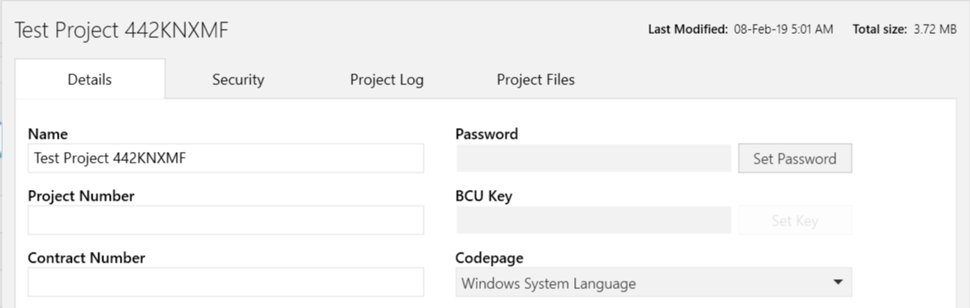

Şekil 2: ETS'de proje detaylarına BCU anahtarı girme

### KNX Seri numarası

Sistem 2, Sistem 7 ve B cihazları bir seri numarası kullanır: Bu numara, her bir cihaza fabrikadan çıkmadan önce verilir ve cihazın programlama tuşuna basmaya gerek kalmadan, cihazın fiziksel adresinin yazılmasına ya da okunmasına izin verir. Bu özellik ETS'de varsayılan olarak henüz desteklenmemektedir ancak MyKNX mağazasında bulunan bazı ETS Uygulamaları buna izin verir.

### Arabirim Objeleri

Arabirim objeleri bazı system ve uygulama özellikleri ihtiva ederler. (adres tablosu, parametreler gibi…), bunlar bazı programlar kullanılarak okunur ve/veya yazılır (örnek: ETS ile yükleme yaparken) bu işlem için cihazın hazıfa yapısını bilmesi gerekmez ancak "Device editor" modülü ile okunabilir.

ETS son kullanıcısı (yani entegratör) bu tür objeleri işleyemez ancak ETS “Cihaz Düzenleyicisi” Uygulaması aracılığıyla okuyabilir. Bu tür değiştirmeleri yapabilmek için ders sırasında ayrıntılı olarak açıklanan, daha ileri düzey sistem bilgisi gereklidir.

### Hafıza kapasitesi

Grup objelerinin ve grup adreslerinin sayısına bakıldığında, listelenen maske sürümüyle bellek boyutunun arttığı görülebilir: Sistem 2'nin belleği 1'den, 7'ninki de özellikle "B" profili için 2'den büyüktür.

255 grup objesi on yıldan fazla süre çok büyük bir sayı olarak düşünülüyordu ancak yeni dokunmatik paneller, uygulama kontrolörleri ve ağ geçitleri bu sayının çok üstüne çıkabildiğinden bu sayı artık yetersiz kalmıştır. Bundan dolayı sistem 7 adres ve ojes sayısı olarak 1 byte büyütülmüştür. Bu nedenle 65536 ve 65535 artık normalde mevcut uygulamalar tarafından ulaşılmayan maksimum değerler haline gelmiştir. Başka bir deyişle, özellikle bir KNX sisteminin toplam olası adres kapasitesi ile karşılaştırıldığında (ki bu da aynı büyüklüktedir) bu tam anlamıyla teorik bir değerdir.

# Klasik uygulama işlevleri

## Başla/Dur ile dimmerleme

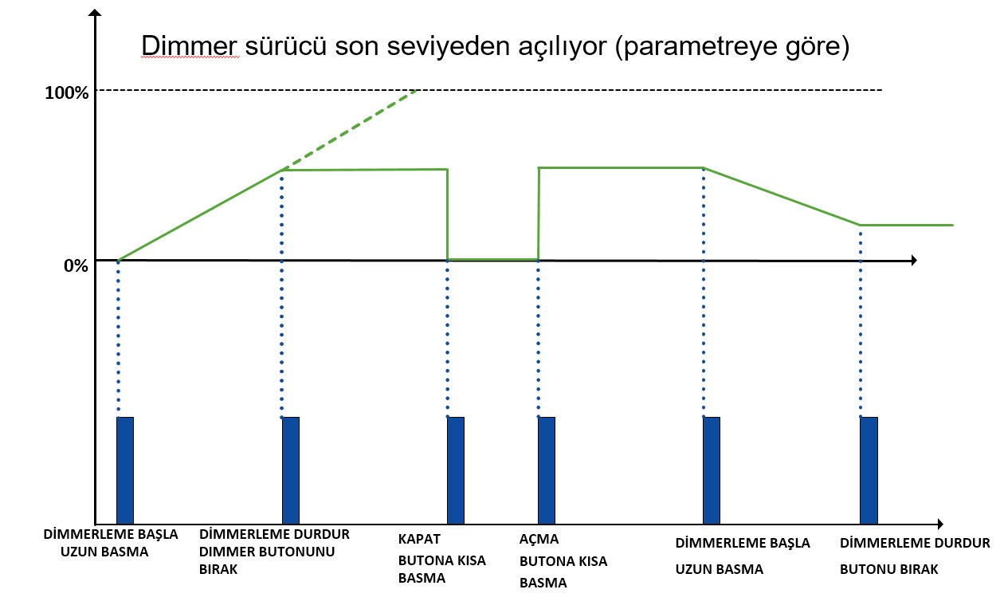

Şekil 3: Başla/Dur ile dimmerleme

Sensör butonu üzerine basılan süreye göre anahtarlama veya dimmerlemenin olacağına karar verilir. Buton t2 (örn < 500 ms) süresinden az basılı tutulursa anahtarlama telgrafı gönderilir. Buton t2 (örn < 500 ms) süresinden az basılı tutulursa anahtarlama telgrafı gönderilir. T2 süresinden daha uzun bir basma süresi ile “dimmeleme başla”  telgrafı gönderilir. Buton bırakılır bırakılmaz “dimmerleme durdur” telgrafı gönderilir.

Dimmer modülünün doğru çalışabilmesi için anahtarlama ve dimmeleme için ayrı grup adresleri kullanılır

## Döngüsel telgrafla dimmerleme

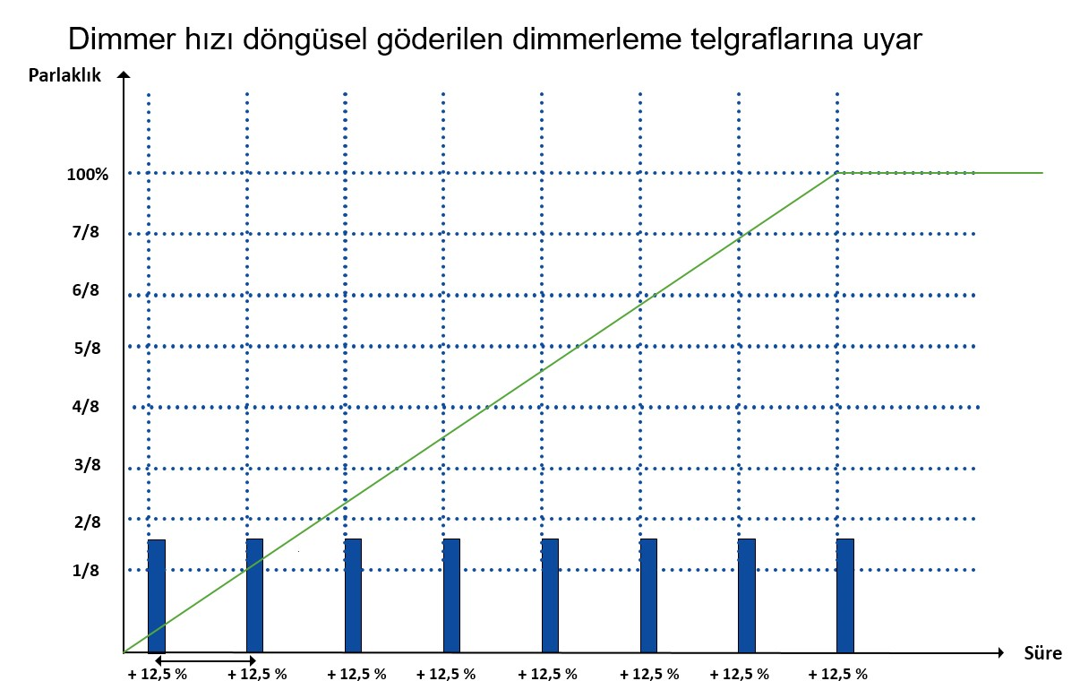

Şekil 4: Döngüsel telgrafla dimmerleme

Infrared ile kontrol edilen bir sistemde, ışın demeti, oradan geçmekte olan bir kişi tarafından engellenebilir. Dimmer sürücüsünün telgraflarını engellememek için (örneğin: durdurma telgrafı), çoğu durumlarda bir infrared kontrolünün parametrelerinin belirlenmesinde 'döngüsel gönderi’ kullanılır. Bu ayarlardaki infrared sensörü, telgrafları ‘%12,5 artan parlaklıkta‘ gönderir. Bu tür bir telgrafın kaybedilmesi, sadece bir kez gönderilen bir durdurma telgrafının kaybolması kadar önemli sonuçlar doğurmaz (4.1 maddesinde açıklandığı gibi).

## Uygulama fonksiyonu: 'dimmer sürücüsü'



Şekil 5: Uygulama fonksiyonu: 'dimmer sürücüsü'

Dimmerleme sensörüne benzeş, dimmer sürücüsüdür. Dimmer konseptine ve ampul tiplerine göre değişik tiplerde dimmer sürücüleri bulunmaktadır. Bu örnekte pasif bir 1-10 V analog arabirim gösterilmektedir. Bununla birlikte tüm dimmer sürücülerinin ortak bir noktası vardır: Bunların hepsi parametreli bir dimmerleme hızına sahiptir. Dimmerleme hızı sürücü için özellik arz eder!.

Yukarıdaki örnekte BCU uygulama modülüne kontrol sinyali gönderir. Bu sinyalin elektronik balasta uyarlanması gerekmektedir. Floresant dimmerlenebilir balast kontrol voltajını kullanarak ışık seviyesini ayarlar. Uygulama içindeki röle kontağı balastın enerjisini kesmeye yarar.

## Uygulama: Motor Kontrol Sensörü

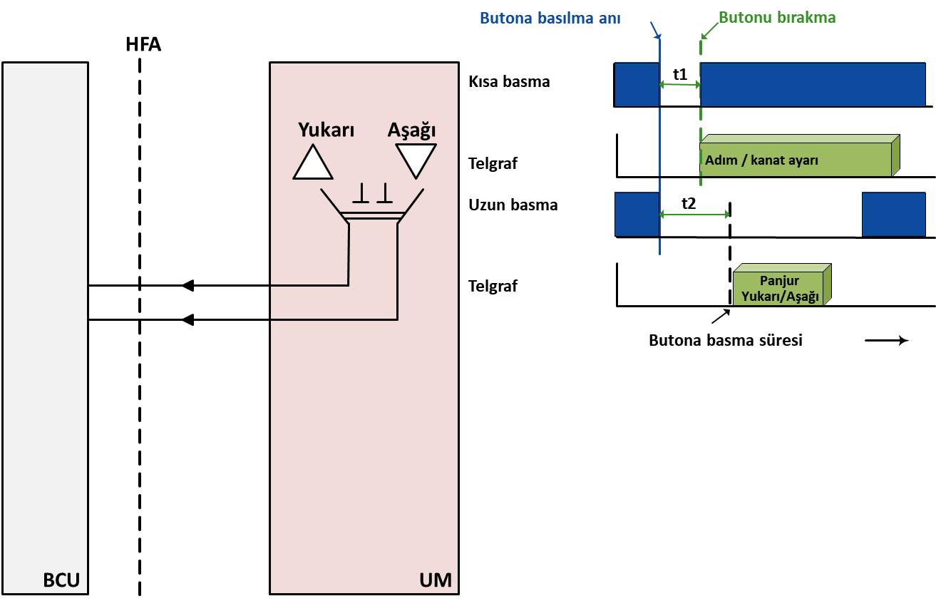

Şekil 6: Uygulama: Motor Kontrol Sensörü

Panjur fonksiyonları da dimmerleme işlemine benzer şekilde çalışır: Düğmenin kısa ve uzun bir çalışması arasında bir ayrım yapılır.

T2 süresi (örn 500ms) uzun ve kısa işlemler arasında sınırı oluşturur.

T1, buton arabirimleri ve ikili girişler için ayarlanabilen kararsızlık süresidir. Push butonlar için kararsızlık süresi yoktur.

Dimmerlemeden önemli bir farkı, uzun basılmadan sonra el çekilse bile, tekrar kısa basılana kadar motorun çalışmaya devam etmesidir.

Dimmer sürücüsünün %100 dimmerleme işlemine kadar geçen süresiyle karşılaştırıldığında, panjurların en son pozisyonuna kadar gitmesi uzun süre alacağından bu anlamlıdır.

Butonun kısa çalışması da iki farklı etkilere sahiptir: sürücü hareket etmediğinde, kanatların hareket etmesine neden olur (sadece ayarlanabilir kanatlara sahip panjurlar için geçerlidir). Motor hareket halinde iken kısa basmada motor durur. Kanat ayarı olmasa bile kısa ve uzun çalışmanın programlanması gerekmektedir.

## Uygulama: Motor Sürücüsü



Şekil 7: Uygulama: Motor Sürücüsü

Alınan telgrafa bağlı olarak BCU, 'yukarı' veya 'aşağı' komutunu S2 şalterine gönderir. Panjurları 1 adım aç/kapa' telgrafının alınması üzerine BCU, S1 şalterine uygun süre için enerji verir. Hareket devam ediyorsa, bu tür bir telgraf, sürücüyü durduracaktır. ‘Panjurlar yukarı/aşağı' komutu alındığında BCU, S1 şalterine hareket halindeki panjurların zamanlamasından daha uzun bir süre için enerji verir. Genel olarak limit şalteri, herhangi bir limit pozisyonuna ulaştığında motoru durdurur.

Panjur sürücüsü panjurun güvenli durmasından sorumlu değildir. Bu motor tarafından ayarlanır ve çalışır.

# Motor Sürücüsünün obje yapısı

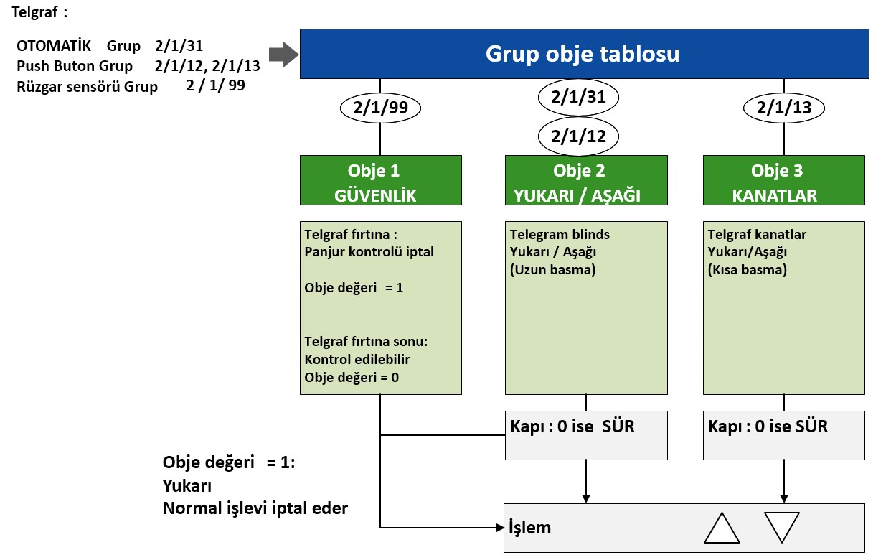

Şekil 8: Motor Sürücüsünün obje yapısı

Yukarıdaki şekilde bir panjur sürücüsünün temell işlevleri gösterilmektedir. Normal çalışmanın dışında her panjur sürücüsünün güvenlik işlevi de bulunmaktadır.

Örneğin, 2/1/31 grup adresi ile güneşin konumunu algılayan sensör "panjur kapama" telgrafı gönderir ise, yukarı(aşağı objesi tetiklenir, ve komut yerine getirilir.

Push buton kısa basıldığında 2/1/13 adım telgrafı gönderilir, ve uzun basılmasında 2/1/12 telgrafı tam yukarı veya aşağı komutu olarak gönderilir.

Bir rüzgar sensörü 2/1/99 telgrafını güvenkil objesine ulaştırmak üzere tetikler. Fırtına çıkıyor ise, parametre ayarlarına göre panjur yukarı veya aşağı yönlendirilir, aynı zamanda diğer tüm kumandaları engeller. Fırtına geçtiğinde, telgraf gönderilir ve normal çalışmasına devam eder. Alarım kalkması panjurun önceki konumuna hareket ettirilmesini gerektirmez. Sürücünün alarmın süresi veya panjurun tekrar inmesi gerekip gerekmediği hakkında hiçbir bilgisi olmadığı için bunun bir anlamı yoktur.

Yeni sürücüler başkaca işlevler ve grup objeleri barındırırlar, temel kursun kapsamına girmemektedir. Hava istasyonu gibi daha karmaşık işlevler ileri seviye KNX kurslarında açıklanmaktadır.

1. Atanabilecek mevcut grup objelerinin veya grup adreslerinin gerçek sayısı, kullanılan mikro denetleyiciye bağlıdır